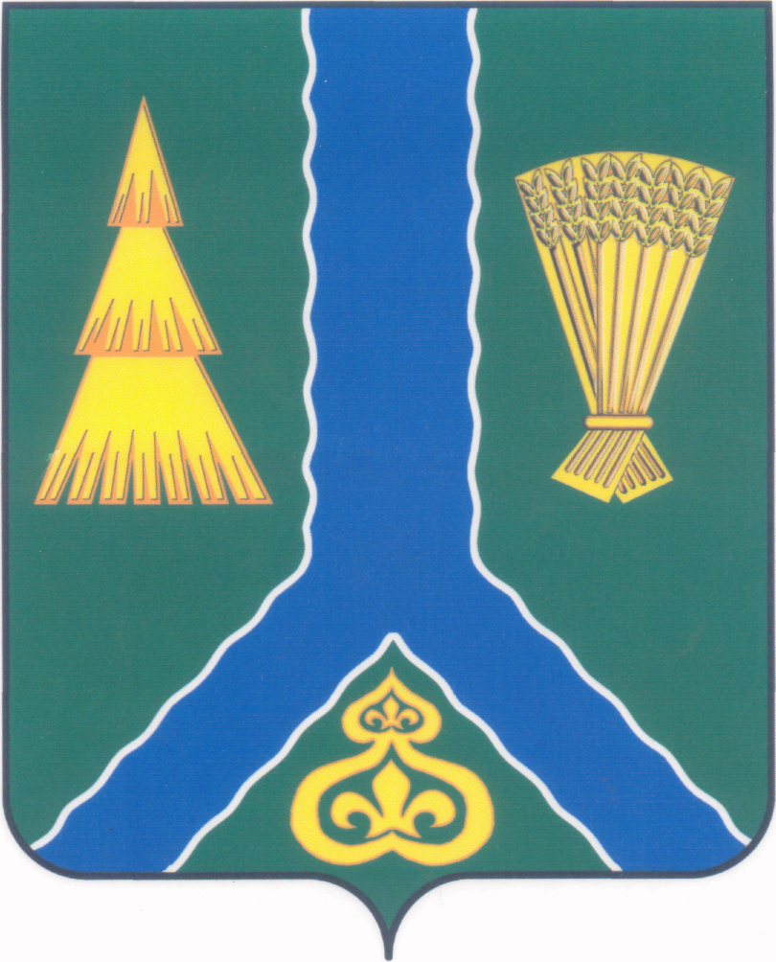
ПОСТАНОВЛЕНИЕ
администрации Тымовского муниципального округа
Сахалинской области

от 30 июня 2025 г. | № 133

Об утверждении актуализированной схемы теплоснабжения Тымовского муниципального округа Сахалинской области

В связи с окончанием процедуры публичных слушаний по проекту актуализированной схемы теплоснабжения Тымовского муниципального округа Сахалинской области, в соответствии с Федеральным законом от 06.10.2003 № 131-ФЗ «Об общих принципах организации местного самоуправления в Российской Федерации», Федеральным законом от 27.07.2010 № 190-ФЗ «О теплоснабжении», постановлением Правительства Российской Федерации от 22.02.2012 № 154 «О требованиях к схемам теплоснабжения, порядку их разработки и утверждения», постановлением Правительства Российской Федерации от 08.08.2012 № 808 «Об организации теплоснабжения в Российской Федерации и о внесении изменений в некоторые акты Правительства Российской Федерации», администрация Тымовского муниципального округа Сахалинской области ПОСТАНОВЛЯЕТ:
1. Утвердить актуализированную схему теплоснабжения Тымовского муниципального округа Сахалинской области (прилагается).
2. Опубликовать настоящее постановление в информационно-телекоммуникационной сети «Интернет» сетевом издании «Тымовский вестник» (доменное имя TYMNEWS.RU) и разместить на официальном сайте администрации Тымовского муниципального округа Сахалинской области
3. Контроль за исполнением настоящего постановления возложить на первого вице-мэра Тымовского муниципального округа Ю.В. Долгую.

Мэр Тымовского муниципального округа | Ю.В. Болдов

